1 этап в номинации «Скульптура», для учащихся 5-11 класс проводится очно:
Учащимся создаётся в любом пластическом материале (гипс, глина, пластика, пластилин) произведение в круглой скульптуре, либо рельефе. Герой или придуманный сюжет выполняются согласно выбранной теме из предложенных ниже.
Темы:
- Сказочные герои (круглая скульптура).
Это скорее декоративная композиция. Здесь необходима стилизация, целостность, гротеск. Хорошо если это будет трактоваться как эскиз к сказочной парковой скульптуре.
- Цветы и плоды (натюрморт). Рельеф.
Тема натюрморта в рельефе только на первый взгляд выглядит просто. В работе должны читаться планы. Объем должен иметь связь с плоскостью. Работа может быть решена и как сквозной рельеф.
- Утренняя зарядка (человек в движении)
Тема посвящена движению человека. Поза здесь должна быть взята из самой жизни. Обращаем внимание на формирование тела.

Обращение членов жюри к учителям и участникам Московской олимпиады школьников по изобразительному искусству в номинации «скульптура»:
1. Анализируя работы участников, жюри пришло к выводу, что педагоги и ученики не вполне понимают скульптуру, как самостоятельный вид искусства, путая её с игрушкой, куклой, муляжом.
2. У скульптуры свой самостоятельный язык, средство выразительности в котором есть объём и движение.
3. Скульптура ценится не обилием подробных деталей, которые можно наблюдать в натуре, а обобщённостью и подчинённостью детали главной идеи.
4. Скульптура не должна терять свою исконную связь с каменным блоком, несмотря на то, что это вылепленное произведение.
5. Большое значение следует уделять плинту (подставке скульптуры) который не может быть тонким, как бумага и какой попало формы. Плинт должен твёрдо держать и «собирать» скульптуру, как рама картину.
6. Детали работы должны составлять единое целое и с абстрактной точки зрения должны представляться единым монолитом.
7. Часто в детских работах можно встретить использование цветного пластилина не естественных (ярких) цветов, для обозначения различных деталей в скульптуре. Подобные вещи не допустимы и превращают скульптуру в игрушку.
8. Сочиняя скульптурную композицию следует изучать работы выдающихся скульпторов предыдущих эпох и наших современников. Не допустимо, превращать скульптуру в забавных человечков и зверят, что является дурновкусием.
9. Изучение окружающего мира, глубокое всматривание в него и анализ языка скульптуры, путём изучения выдающихся произведений, вот верный путь к постижению древнего и великого искусства скульптуры.
10. Детская скульптура это не что то совершенно самостоятельное, не связанное с скульптурными произведениями созданными взрослыми. Она хоть и выполнена детьми, но имеет все те же правила, законы и язык на котором говорит взрослый скульптор. Именно этот особый язык педагог должен прививать ребёнку.
Отрицательный пример:
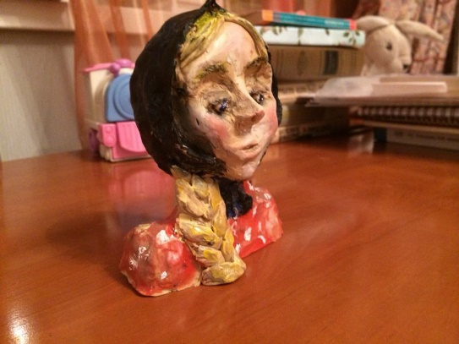
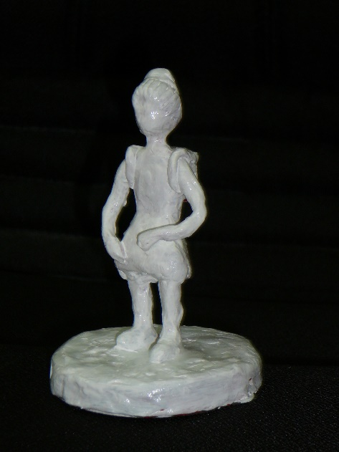
Критерии работ:
1. Раскрытие темы.
Соответствие содержания творческой работы выбранной теме. Образность и композиционная целостность в раскрытии темы. Умение выбрать среди опыта жизненных наблюдений заданную тему.
2. Наблюдательность.
Умение с интересом разглядывать жизнь и видеть в ней поэтический, пластический образ. Умение связывать фантазию с реальностью.
3. Осознанное использование выразительных средств и выразительных возможностей пластического материала.
Выбор пластического материала, способного наиболее эмоционально донести до зрителя идею автора. Раскрытие образа через выразительные возможности пластического материала. Ритмическая организация работы.
4. Эмоциональность и индивидуально-личностный подход.
Эмоциональное переживание ребенком содержания своей работы и умение его выразить пластическими средствами. Выражение своего эстетического отношения и нравственно-этической позиции. Отсутствие стандартности образа.
5. Отсутствие подражательности стандартам массовой культуры.
Уровень развития художественного вкуса и эстетического опыта ребенка.

Учитывая единые требования в оценке творческих работ учащихся, жюри (на 1 этапе функцию жюри выполняет сам педагог, руководствуясь рекомендациями) на всех уровнях, при просмотре и оценивании олимпиадных работ пользуется 100 бальной шкалой.
(за каждый критерий участники могут получить не более 20 баллов)
I - место – 90-100 баллов
II- место – 76 -89 баллов
III- место – 51-75 баллов
Результаты 1 этапа заносятся в единую регистрационную систему, согласно графика проведения олимпиады

